國立臺灣工藝研究發展中心
苗栗工藝產業研發分館

「112年地方特色工藝人才培育課程」
招生簡章
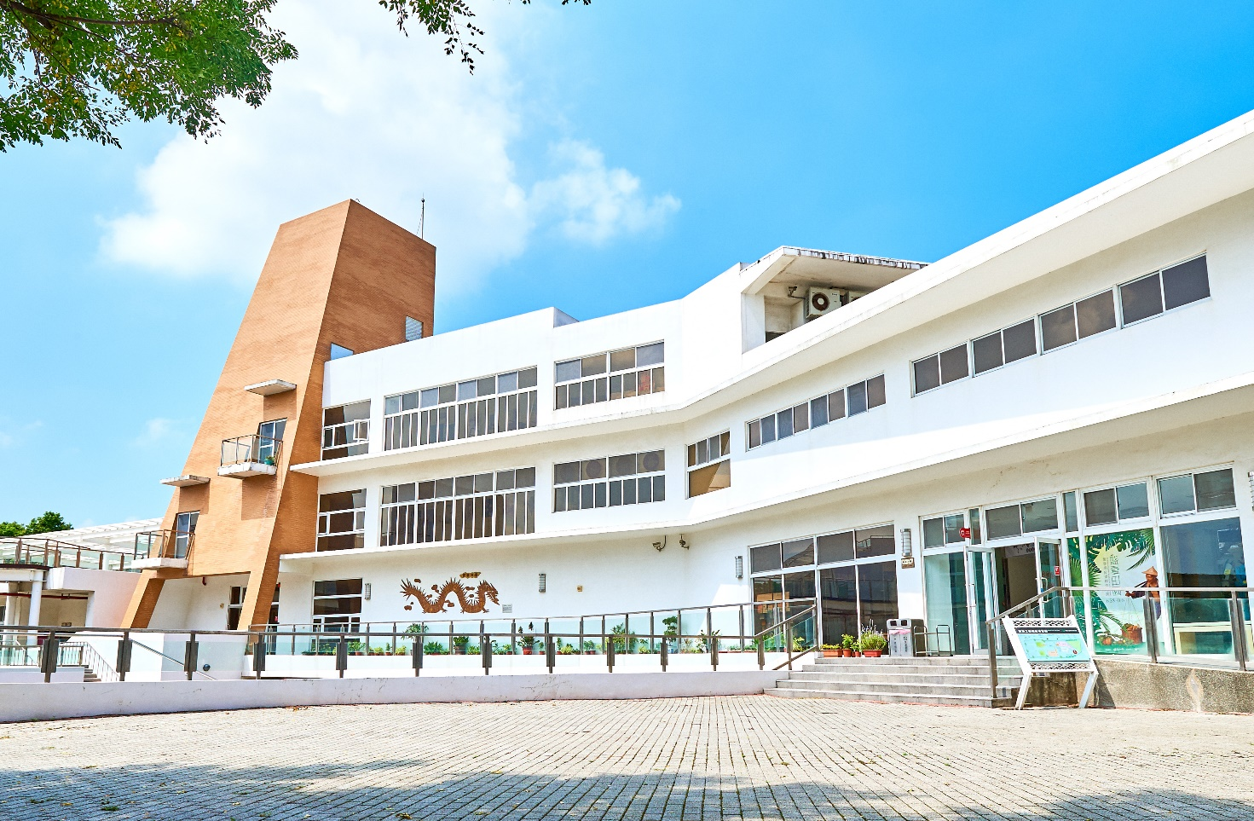

112年地方特色工藝人才培育課程

一、主旨：
苗栗分館工藝工坊旨在提供予工藝創作者之工作與交流並重的發展平臺，並增進大苗栗地區工藝文化創意產業之附加價值及透過基礎教學之推動，促進民眾對工藝的認知與興趣，從做工藝的過程中獲得愉悅美感，推廣生活工藝之美，推動工藝技藝之傳承與創新，以永續發展工藝文化產業。
二、辦理單位：
指導單位：文化部
主辦單位：國立臺灣工藝研究發展中心 苗栗工藝產業研發分館
三、參加對象：
學生族群、學校教師。
四、開設班別：
研習內容、時間，詳如附表一。
工坊 | 課程 | 名額 | 對象 | 研習時間
金工工坊 | 客家纏花文化推廣暨創新實作班 | 8-15人 | 老師 | 112/11/4～12/23，週六  09：00~18：00，共8天，7*8Hr+4Hr，共60小時
金工工坊 | 金屬加工-首飾設計製作班 | 8-15人 | 老師 | 112/8/5～10/28，週六  09：00~16：00，每日6hr  10天，共60小時
漆藝工坊 | 漆藝研習班 | 6-15人 | 學生 | 112/10/15～12/17，週日  10：00~17：00，每日6hr  10天，共60小時
漆藝工坊 | 鋦瓷金繕研習班  -種子教師培訓 | 6-15人 | 老師 | 112/7/23～9/24，週日  10：00~17：00，每日6hr  10天，共60小時
陶藝工坊 | - 基礎陶藝札根推廣課程(A班) | 10-15人 | 學生 | 112/8～112/12，每日3hr  與陶藝師協調上課日期時間，10天，共30小時
陶藝工坊 | - 基礎陶藝札根推廣課程(B班) | 10-15人 | 學生 | 112/8～112/12，每日3hr  與陶藝師協調上課日期時間，10天，共30小時
五、報名辦法：
- EMAIL報名：請將報名資料填妥後，檔案大小請勿超過5MB，並寄給承辦人-張先生yschang@ntcri.gov.tw
- 報名順序以承辦人電腦收到資料時間排序，若有資料缺漏經承辦人通知後3日內補正，以完成報名資料，收件時間則以補寄時間為準，始完成報名手續，資料請3日內更正完畢，逾期以棄權論。
- 錄取通知以EMAIL回覆。
- 報名額滿後每班留3個備取名額，若有正取逾期未回覆視同自願放棄，將依備取順序遞補。錄取名單在開課前公告於中心網站。
六、報名期限：
- 報名日期：即日起，至112年7月21日17:00截止。
七、研習費用及聯絡方式：
- 學雜費：依本中心工藝文創產業人才培育訓練、研習課程學雜費收費標準規定，每人每日以8小時新臺幣168元計收，課程60小時，學員需繳交學雜費新臺幣1,260元，課程30小時，學員需繳交學雜費新臺幣630元。
- 公辦班正取學員請於電話通知後5日內(含假日)繳交學雜費、材料費，始完成報名手續，逾期以棄權論。
- 材料費：由各工坊老師依教學內容必要合理訂定，並由工坊開立收據。
- 公辦班教學指導鐘點費：由本中心預算支應，學員免繳。
- 各班研習費用：請詳附表一。
- 繳費方式：
  - 公辦班：請洽承辦人辦理繳交(學雜費)。
  - 材料費：請親洽工坊老師。
- 提供工坊繳費資訊：
工 坊 | 戶 名 | 銀行代號 | 帳 號
金工工坊 | 施于婕線飾藝術工坊施于婕 | 臺灣銀行  ATM代碼004 | 029-00100326-7
陶藝工坊 | 羅志峰 | 國泰世華  ATM代碼013 | 2045-0008-7000
漆藝工坊 | 張李孺 | 玉山銀行  ATM代碼808 | 0451-979-169722
工坊連絡電話037-222693轉分機 (每週二~日9:00-17:00)
  - 陶藝工坊#301 羅志峰老師0911-665161
  - 金工工坊#302 盧文松老師0935-392909
  - 漆藝工坊#306 張李孺老師0983-682390
- 退費須知：
  - 經完成繳費，因個人因素要求退訓，須於開課前6天提出申請，並自行負擔退款所產生之費用，逾期恕不退費。
  - 研習中無正當理由退出研習者，已繳費用概不得要求退費，並不得轉讓或尋人替補等情事；若遇有不可抗力之重大事故者(須提證明)，則不在此限。

八、簡章公告：
公告於本中心網站網址：https://www.ntcri.gov.tw/activitysoonlist?uid=137
首頁 > 學習 > 學習體驗。
九、注意事項：
（一）因課程內容與老師要求，課程期間內容緊湊，若有預先已安排活動需請假多日者，請勿報名占名額。
（二）為安全考慮，有身孕之女性及患有法定傳染病者、或對漆有嚴重過敏者、蠶豆症患者(漆藝課可能會使用樟腦油)，請勿報名參加。
（三）學員非有重大要事時，不得任意請假而影響學習進度。
（四）各項課程由苗栗分館提供場地、設備，鐘點費由本中心支付。
（五）研習課程成績及格(需由各班班長於課程結束後，彙整繳交學員之學習成果-含作品圖片及加註作品說明之word電子檔予承辦人)，及缺席未逾總研習時數60小時的五分之一者，由本中心核發結業證書。(依規定60小時以上始核發證書)
（六）天然災害停止上班上課情形，由行政院人事行政總處或地方縣市政府公布，不另行通知。
天然災害停止上班上課停課處理原則：
1、依據天然災害停止辦公及上課辦法，以培訓地之縣市政府宣布不上班不上課時，本課程均比照辦理。
2、本課程研習期間如因天然災害當天停課，將另擇期補課，其餘各天課程仍依課程表如期上課；如其居住地（以學員報名表之通訊住址為依據）宣佈不上班上課者，則可自行決定是否參與課程，當日之課程不另行補課、不退費亦不併入曠缺課之時數計算。
（七）須配合新冠病毒防疫政策相關規定。
（八）為了課程進行順利，報名資料一定要詳細填寫，缺漏不予錄取，為使公家資源充分被運用，課程種類擇一報名(不得重複報名)。報名時需提供身分證明(學生證、教師證)
（九）其他未盡事宜，則隨時修訂公布之。
【附表一】
國立臺灣工藝研究發展中心-苗栗工藝產業研發分館
112年地方特色工藝人才培育課程
■金工工坊(種子教師培訓)
一、研習課程：金屬加工-首飾設計製作班
二、授課老師：盧文松老師
三、上課日期：112年8月5日～10月28日(每週六) 計10週60小時
四、上課時間：上午 09：00~下午16：00
五、招生限額：15人 (8人開班) ，對象：學校老師
六、費 用 ：7,260元(材料費6,000元、學雜費1,260元)
七、課程介紹：運用傳統鋸、切、銼、焊接等技法組織建構，將冰冷的金屬板材，透過手作的溫度化身柔軟精致的時尚的首飾。
課程內容依學員進度由鋸切、銼修、焊接、表面處理到基礎的寶石包鑲作品，循序引導。
八、課程表：
日期 |  | 課程內容
第一週08/05 | 9:00-16:00 | 材料&工具介紹及安全規範說明  基礎技法練習/板材鋸切及銼修示範運用/戒子製作
第二週  08/12 | 9:00-16:00 | 輾壓機示範操作/香菇頭及窩鉆工具應用介紹  鍛敲紋飾手鍊設計製作/耳環製作
第三週  08/19 | 9:00-16:00 | 鏤空技法示範應用與操作  字母項鍊/窗櫺花樣墜飾/別針設計製作
第四週  08/26 | 9:00-16:00 | 蝕刻、鉚釘技法示範應用/染色處理  吊飾設計製作
第五週  09/02 | 9:00-16:00 | 助焊劑與焊藥使用及銲接注意事項說明示範及操作練習  造型戒子設計構圖製作
第六週  09/09 | 9:00-16:00 | 表面處理/噴砂機應用與操作  綴飾圖樣設計製作
第七週  09/16 | 9:00-16:00 | 熔銀示範講解  925銀戒指製作
第八週  10/14 | 9:00-16:00 | 造型手鐲製作
第九週  10/21 | 9:00-16:00 | 925銀包鑲綴飾
第十週  10/28 | 9:00-16:00 | 925銀包鑲戒指  綜合實習/自行設計創作  學員作品集成果展及交流、討論

註:1.授課教師依實際狀況得以調整課程內容之權利。
2.工具由工坊於上課中提供借用。上課期間勿帶課堂以外的作品來製作、分享，以免引發爭議，造成困擾。
3.課程結束若有需要，須提供作品供館方作成果展使用，於展覽後歸還。

參考作品，實際材料以現場為主
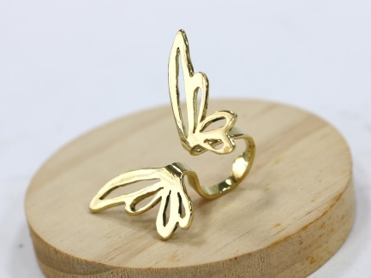 | 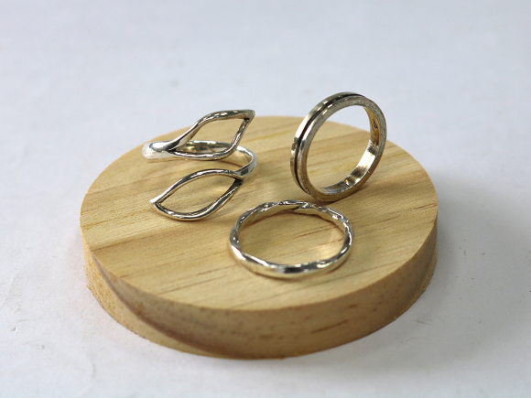 | 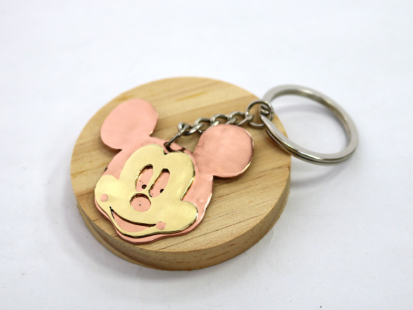
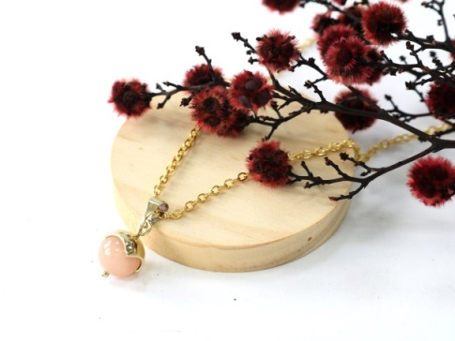 | 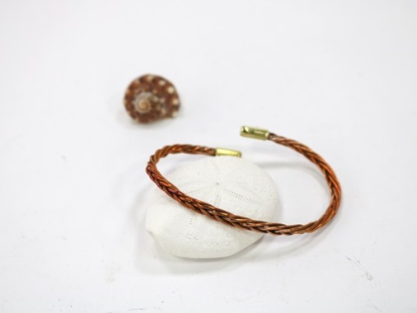 | 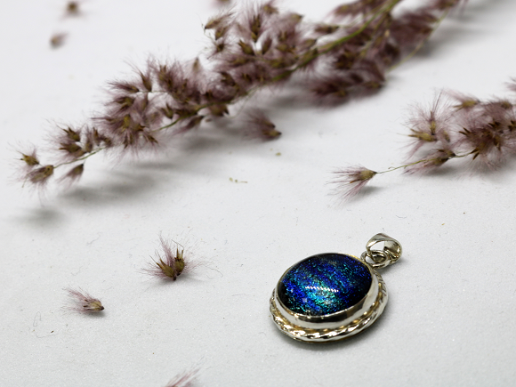

國立臺灣工藝研究發展中心-苗栗工藝產業研發分館
112年地方特色工藝人才培育課程
■金工工坊(種子教師培訓)
一、研習課程：客家纏花文化推廣暨創新實作班
二、授課老師：施于婕老師
三、上課日期：112年11月4日～12月23日(每週六) 計8週60小時
四、上課時間：上午 09：00~下午18：00
五、招生限額：15人(8人開班) ，對象：學校老師
六、費 用 ：6,260元(材料費5,000元、學雜費1,260元)
七、課程介紹：客家纏花是臺灣北部客家區域傳統的一項特殊纖維工藝，是女孩要蛻變成為心臼〈客語〉前須親自學習與製作的嫁妝。課程內容涵蓋春仔花與客家纏花製作其用色、造型概念及製作動機之差異等。得以在文化本質上提升創意發想的養分。藉由纏、捻、盤、繞及紙型繪製、分片等技法由淺入深，引領教師們成為扎根的種子，將傳統的文化工藝帶回校園，讓學生透過工藝的體驗，感受這項台灣精緻而豐富的纏花文化。
八、課程表：
日期 |  | 課程內容
第一週  11/04 | 9:00-18:00 | 材料&工具使用介紹說明。  臺灣客家纏花歷史源由與特色解說  基礎示範/實務製作-耳飾
第二週  11/11 | 9:00-18:00 | 基本型版繪製及應用示範  實務製作-別針
第三週  11/18 | 9:00-18:00 | 老纏花物件欣賞說明  線條的變化與應用示範/實務製作
第四週  11/25 | 9:00-18:00 | 金屬媒材的特色與應用示範  實務製作-髪飾/別針
第五週  12/02 | 9:00-18:00 | 素材的搭配與應用示範  實務製作-生活擺飾
第六週  12/09 | 9:00-18:00 | 傳統客家供花賞析  型版變化實務解說應用示範/實務製作
第七週  12/16 | 9:00-18:00 | 創意設計與製作  客家供花分組共同創作1
第八週12/23 | 9:00-14:00 | 創意設計與製作  客家供花分組共同創作2  綜合練習及學員作品成果交流.討論
註:1.授課教師依實際狀況得以調整課程內容之權利。
2.工具由工坊於上課中提供借用。上課期間勿帶課堂以外的作品來製作、分享，以免引發爭議，造成困擾。
3.課程結束若有需要，須提供作品供館方作成果展使用，於展覽後歸還。

參考作品，實際材料以現場為主
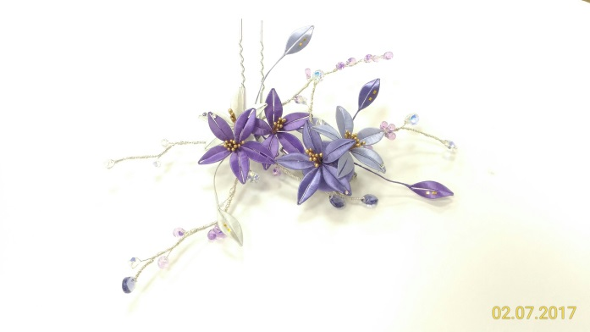 | 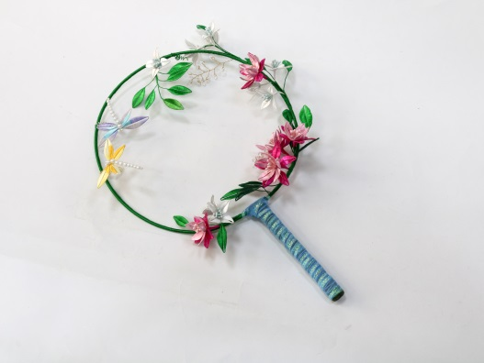
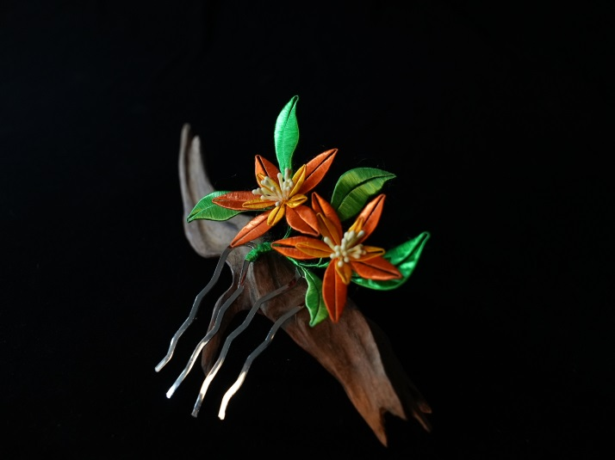 | 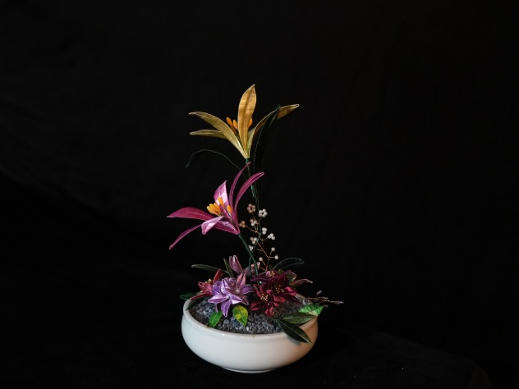
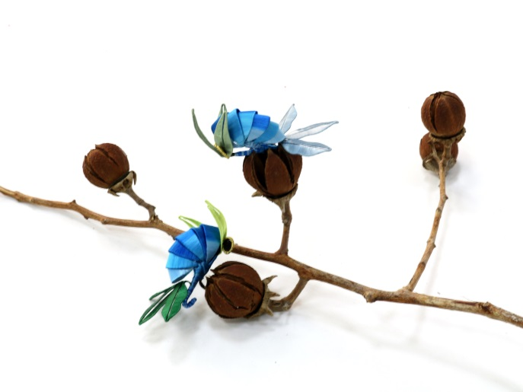 | 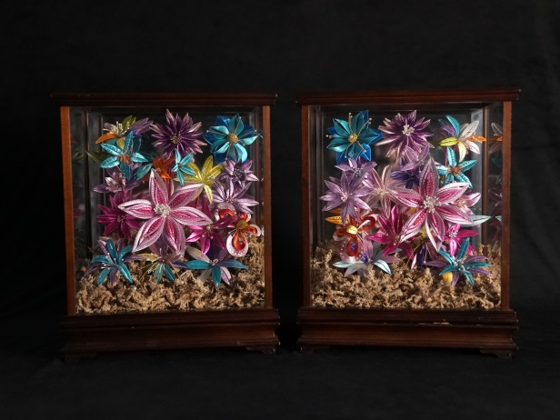
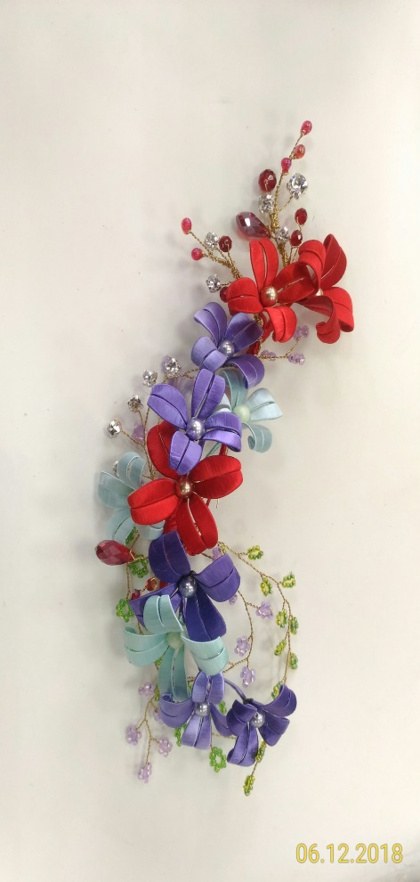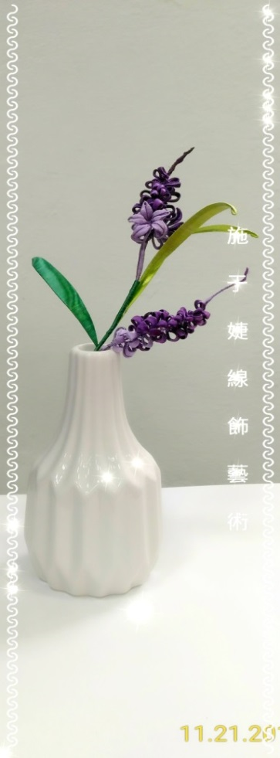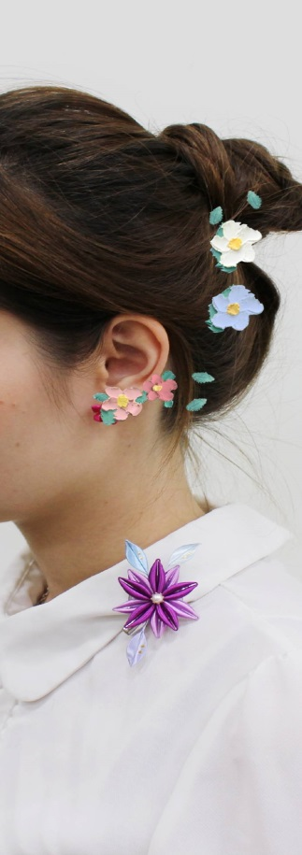

國立臺灣工藝研究發展中心-苗栗工藝產業研發分館
112年地方特色工藝人才培育課程
■漆藝工坊(種子教師培訓)
一、研習課程：鋦瓷金繕研習班
二、授課老師：張睿峰老師
三、上課日期：112年7月23日至112年9月24日，計10堂(60小時)
四、上課時間：週日 上午 10：00～12：00、下午13：00～17：00
五、招生限額：15人 (6人開班) ，對象：學校老師
六、費 用 ：9,260元(材料費8,000元、學雜費1,260元)
七、課程介紹：修復工作須具備豐富的歷史知識、美學素養加之勇於嘗試的精神與了解不同的工藝，如：屬於漆藝的金繕與裝飾技法、金工與錫藝的鍛敲鑄造等。課程中講師除提供各式不同破損的陶瓷器外，亦鼓勵學員以自家收藏或有使用缺陷之器具作為修復標的，如此當能提升對課程的認同參與感與成就感，進而獲得絕對的學習效果。
八、課程表：
日期 |  | 課程內容
第一堂 | 7/23 | 金繕：麥漆調製與接瓷｜鋦瓷：認識金屬特性與鋦瓷工具
第二堂 | 7/30 | 金繕：補嗑｜鋦瓷：杯緣鑲嵌
第三堂 | 8/6 | 金繕：砥石研磨｜鋦瓷：杯緣鑲嵌
第四堂 | 8/13 | 金繕：補嗑｜鋦瓷：拋光與精修
第五堂 | 8/20 | 金繕：砥石研磨｜鋦瓷：拋光與精修
第六堂 | 8/27 | 金繕：描金｜鋦釘： 釘孔定位、破瓷
第七堂 | 9/3 | 金繕：木賊研磨｜鋦釘：剪釘
第八堂 | 9/10 | 金繕：貼金｜鋦釘：上釘
第九堂 | 9/17 | 金繕：蒔粉｜鋦瓷：拋光與精修
第十堂 | 9/24 | 鋦瓷：拋光與精修｜成果檢討

註:1.授課教師依實際狀況得以調整課程內容之權利。
2.工具由工坊於上課中提供借用。上課期間勿帶課堂以外的作品來製作、分享，以免引發爭議，造成困擾。
3.課程結束若有需要，須提供作品供館方作成果展使用，於展覽後歸還。

參考作品，實際材料以現場為主
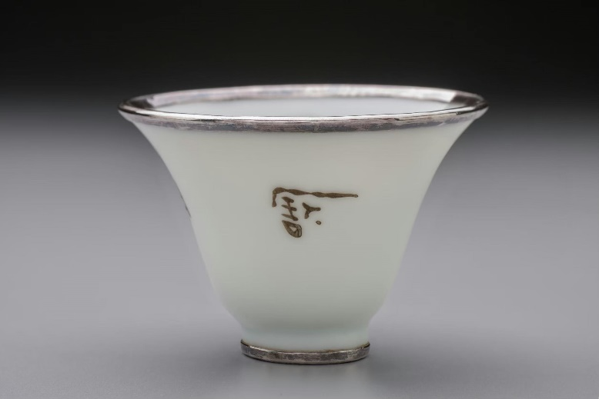 | 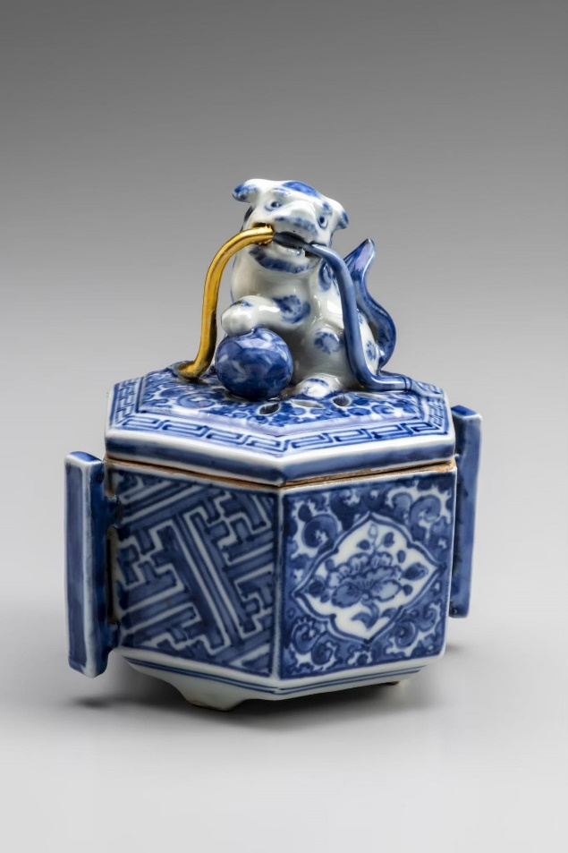
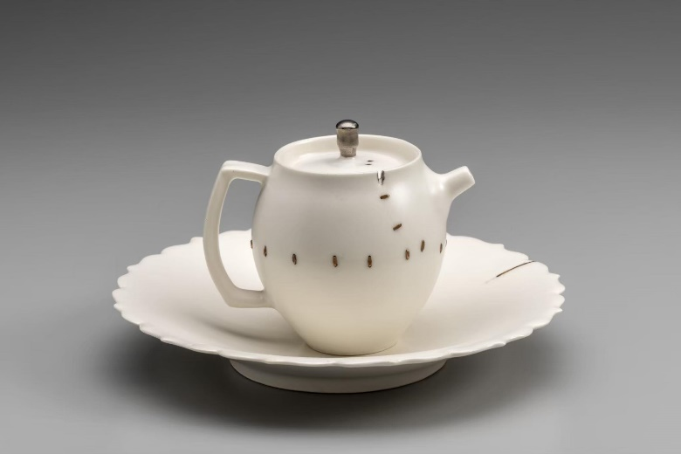
國立臺灣工藝研究發展中心-苗栗工藝產業研發分館
112年地方特色工藝人才培育課程
■漆藝工坊(人才扎根)
一、研習課程：漆藝研習班
二、授課老師：張李孺老師
三、上課日期：112年10月15日至112年12月17日，計10堂(60小時)
四、上課時間：週日 上午 10：00～12：00、下午13：00～17：00
五、招生限額：15人 (6人開班) 招生對象：大學生
六、費 用 ：5,260元(材料費4,000元、學雜費1,260元)
七、課程主題：藉由對自然物的採集與觀察帶領學生進入漆藝創作的世界，課程多以金銀彩箔、螺鈿卵殼鑲嵌與研磨技法為主，在創作過程中讓學生了解漆的特性與激發創意力。
八、課程表：
日期 |  | 課程內容
第一堂 | 10/15 | 漆藝基礎概論｜認識研磨工具與材料
第二堂 | 10/22 | 螺鈿鑲嵌、卵殼鑲嵌、平蒔繪：構圖設計與討論
第三堂 | 10/29 | 螺鈿鑲嵌：貝料認識與實作｜平蒔繪：拓搞與紋樣繪製
第四堂 | 11/5 | 卵殼鑲嵌：材料處理與實作｜平蒔繪：貼箔
第五堂 | 11/12 | 螺鈿鑲嵌、卵殼鑲嵌：罩漆｜平蒔繪：層次製作(描繪)與蒔粉
第六堂 | 11/19 | 螺鈿鑲嵌、卵殼鑲嵌：罩漆｜平蒔繪：層次製作(描繪)與蒔粉
第七堂 | 11/26 | 螺鈿鑲嵌、卵殼鑲嵌：罩漆｜平蒔繪：層次製作(描繪)與蒔粉
第八堂 | 12/3 | 螺鈿鑲嵌、卵殼鑲嵌：罩漆｜平蒔繪：層次製作(描繪)與蒔粉
第九堂 | 12/10 | 螺鈿鑲嵌、卵殼鑲嵌：研磨｜平蒔繪：層次製作(描繪)與蒔粉
第十堂 | 12/17 | 作品整理推光與成果檢討
註:1.授課教師依實際狀況得以調整課程內容之權利。
2.工具由工坊於上課中提供借用。上課期間勿帶課堂以外的作品來製作、分享，以免引發爭議，造成困擾。
3.課程結束若有需要，須提供作品供館方作成果展使用，於展覽後歸還。
參考作品，實際材料以現場為主
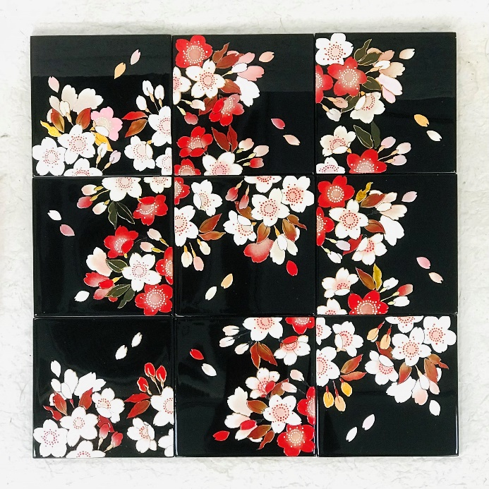 | 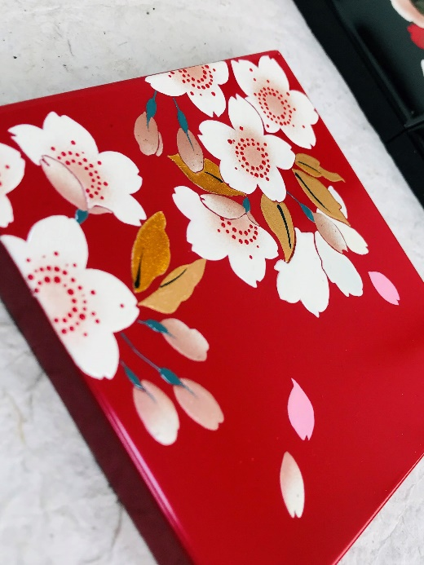
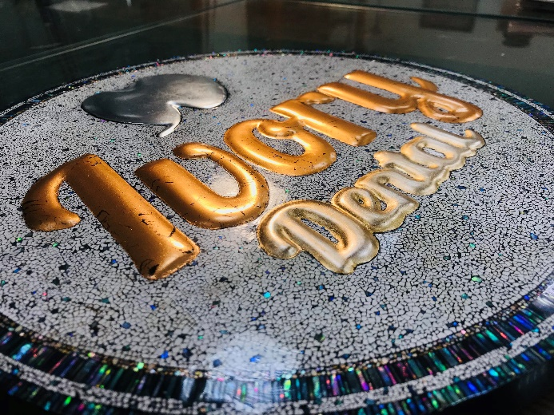 | 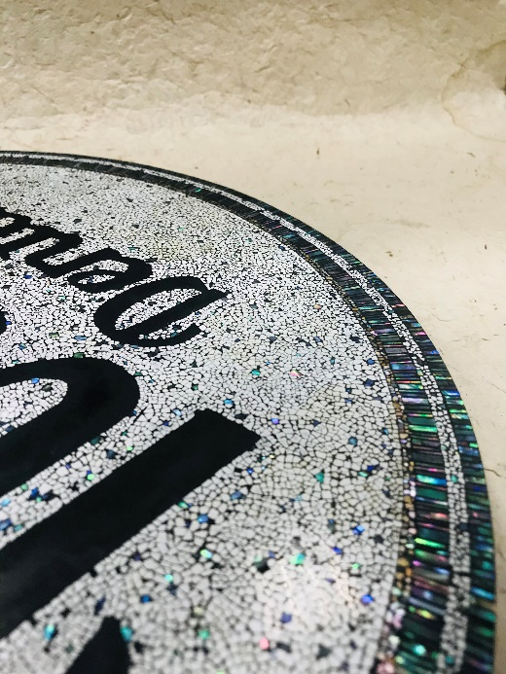

國立臺灣工藝研究發展中心-苗栗工藝產業研發分館
112年地方特色工藝人才培育課程
■陶藝工坊(人才扎根)
- 研習課程：基礎陶藝札根推廣課程
- 授課老師：羅志峰老師。
- 上課日期：112年8月至112年12月，計10週30小時(需與羅老師聯絡確定課程日期)
- 上課時間：每日3小時
- 招生限額：15人(10人以上開班)
- 招生對象：國中至大學，團體報名優先
- 費 用 ：3,330(材料費2,700元、學雜費630元)
- 課程介紹：
將工藝文化推廣給學生是本程課的目標，希望提升他們對工藝文化的認識和理解。在課程初期，將引導學生導覽工藝館展品，並讓他們了解工藝館存在的意義和使命。同時，我們將親身示範手捏、陶板、上色等陶工藝技法，並鼓勵學生進行綜合創作。這樣的體驗可以讓學生初步瞭解陶工藝的創作流程，並協助他們發想創作主題。
在執行創作的過程中，我們會引導學生檢討他們設計的稿面與實際施作時可能遇到的問題，例如燒窯時的力學結構和接合的難度。我們會一同調整設計，使其更有利於成功燒結。這樣的過程不僅讓學生瞭解陶藝創作的流程，也讓他們對設計與實際執行之間的相關考量有更深入的認識。
我們主要以生活陶為創作主題，希望通過製作身邊生活中可見的小物品，讓學生更加熟悉創作的過程並激發他們的創作熱情。
期待著每一位學生在我們的工坊中都能夠找到創作的樂趣，並透過陶藝課程，培養他們的創造力和藝術表達能力。大家一同探索陶工藝的魅力，並將工藝文化傳承給下一代。

陶藝課期程 | 課程內容
第一天 | 園區介紹、各類陶藝成形技法概述、工具介紹及手捏基礎示範及實作(單球手捏技法基礎練習)
第二天 | 手捏杯(包含創意發想、簡單表面裝飾及接合把手)
第三天 | 手捏小花器
第四天 | 枯木紋技法，簡易樹枝筷架
第五天 | 療癒陶偶創作一
第六天 | 療癒陶偶創作二
第七天 | 化妝土上色技法
第八天 | 剔花擴香片
第九天 | 1-4天作品總整理、完稿精修處理(一)
第十天 | 5-8天作品總整理、完稿精修處理(二)
註:1.授課教師依實際狀況得以調整課程內容之權利。
2.工具由工坊於上課中提供借用。上課期間勿帶課堂以外的作品來製作、分享，以免引發爭議，造成困擾。
3.課程結束若有需要，須提供作品供館方作成果展使用，於展覽後歸還。
參考作品，實際材料以現場為主
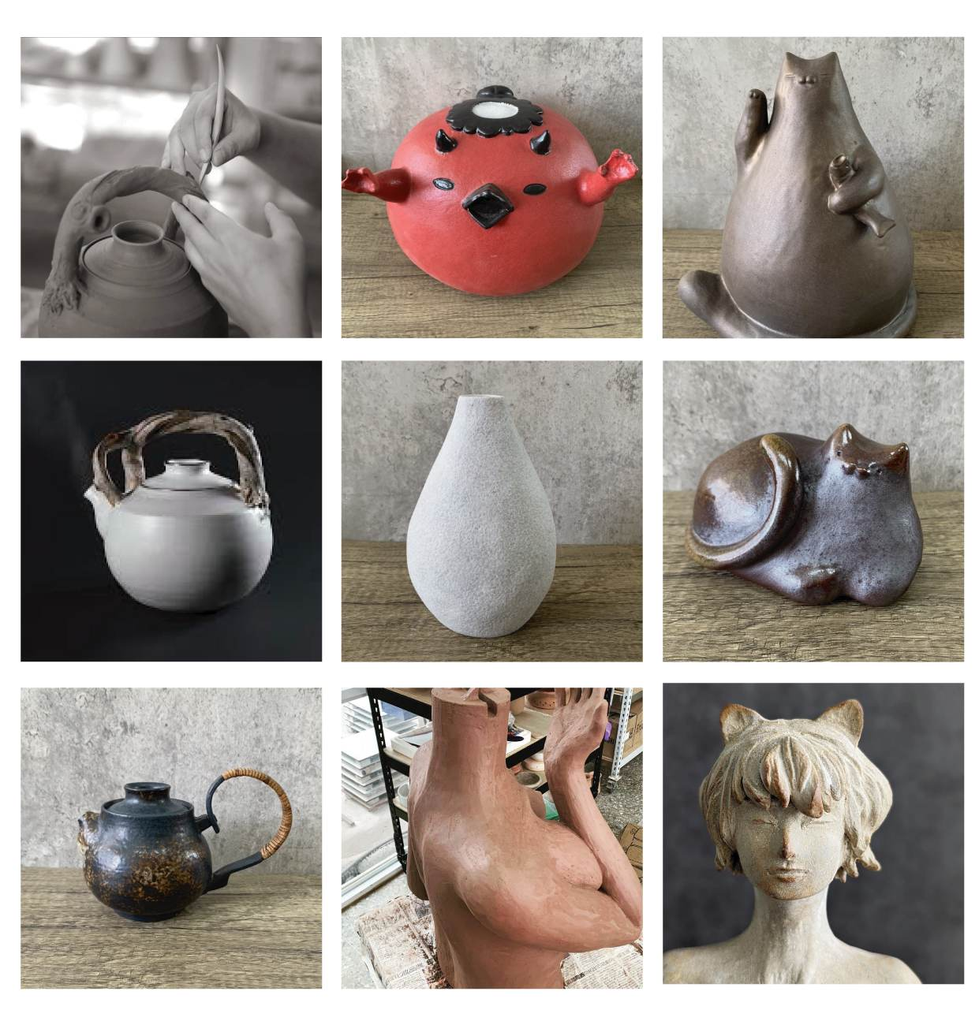
師資介紹：
施于婕  ◎有色寶石鑑定師結業  ◎傳統金屬工藝創作與教學  ◎金屬線飾珠寶創作與教學  ◎客家纏花創作與教學推廣  ◎金屬與纏花之複合媒材商品開發推展  - 相關得獎紀錄  2018 第六屆海峽兩岸(廈門)工藝精品獎 綜合類 銀獎  2018 107年獲選文化部台灣優良工藝品  2018 107年苗栗文創認證及重點宣傳  2016 105年法國巴黎發明展銅牌獎-3D立體飾品結構專利  2015 104年苗栗文創商品認證─薪葉系列別針/領夾、翦梅別針  2014 103年苗栗文創商品認證-舞蝶別針  2014 103年第七屆廈門中華工藝精品競賽-綜合工藝類 銀獎  2013 102年文化部 良品美器認證—桐花嫁別針  2013 102年苗栗文創商品認證-簪喜.迎賓彩蝶別針.  2012 101年苗栗文創商品重點宣傳  2012 101 年苗栗文創商品認證 浪漫桐心  2011 100年苗栗文創商品認證_桐花嫁耳環、別針  2011 100年苗栗美展-自由媒材 / 佳作  2007/10/06 苗栗縣96年度社區生活工藝競賽~其他類/入選  - 教學經歷  105、107全國高級中等學校職業類科教師赴公民營機構研習講師  101-102年 貓裏客家學苑「好客苗栗.藝想空間」客家纏花課程講師  101職訓局失業者就職訓練「時尚工藝飾品設計實作班」金工實作講師  100-107職訓局產投在職勞工自主學習計畫-課程指導講師  100-111國立台灣工藝研究發展中心苗栗分館金工坊 公辦課程講師 | 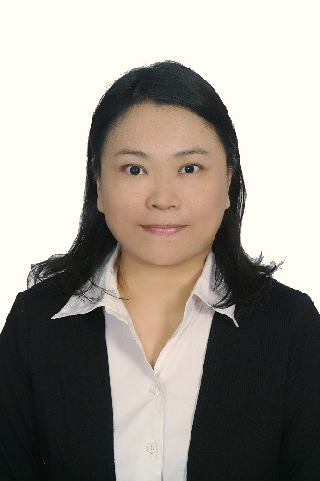  2010~2023  苗栗工藝園區  金工工坊進駐藝師
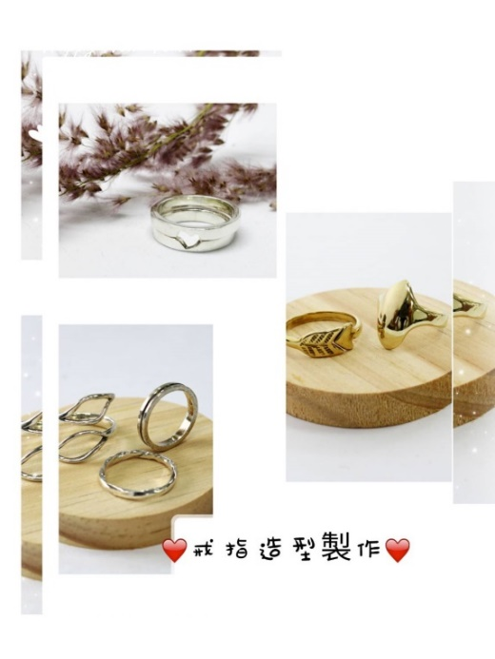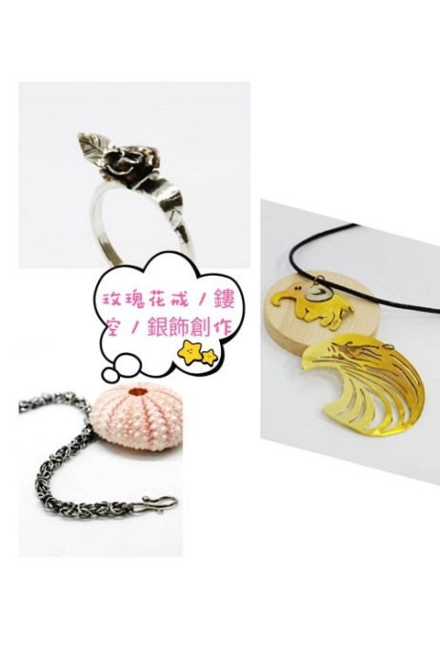
師資介紹：
盧文松  - 簡經歷  國立工藝研究發展中心苗栗分館(苗栗工藝園區) 金工坊講師  施于婕線飾藝術工坊師資群  中華民國金銀珠寶飾品加工乙級技術士  104年文化部『工藝產業中介經紀人課程專班』結訓  2013年獲選台灣優良工藝品  2016年法國巴黎發明展銅牌獎-3D立體飾品結構專利  2018年獲選台灣優良工藝品  102年苗栗市藝文中心「華麗線飾」聯展  102年職訓局勞工自主學習計畫「客家纏花空間藝術」講師  102年苗栗工藝園區『施于婕線飾藝術師生展』-策展人  103年苗栗市”火旁”龍活動別針設計  103年京華城貴賓廳—花線金囍聯展  104年苗栗工藝園區金工工坊公辦課一、二期授課講師  104年苗栗工藝園區淘金夢陶藝與金工推廣班成果展  104年職訓局勞工自主學習計畫「金屬工藝設計班」課程講師  104年新竹鐵道藝術村-藝術學院『金屬線編織專業班』課程授課講師  105年苗栗工藝園區金工工坊公辦課『飾品設計製作』一、二期授課講師  105年職訓局勞工自主學習計畫「新秘舞台飾品設計製作」  106年苗栗工藝園區金工工坊公辦課『飾品設計製作』授課講師  106年新北市職業總工會「金屬線編織飾品實作班」講師  107年高中職專任教師赴公民營機構研習講師  107年職訓局勞工自主學習計畫『金屬線編織飾品實作班』課程講師  107年苗栗工藝園區公辦課『蠟雕飾品與珠寶琉璃設計製作』講師  107年職訓局勞工自主學習計畫『金屬工藝創意設計製作班』課程講師  108年高中職專任教師赴公民營機構研習『打金-飾品設計實作課程』講師  108年苗栗工藝園區公辦課『金屬線藝編織飾品設計製作』講師  108年苗栗工藝園區公辦課『飾品設計製作-金屬板材加工技法運用』講師  109年高中職專任教師赴公民營機構研習『打金-飾品設計實作課程』講師 | 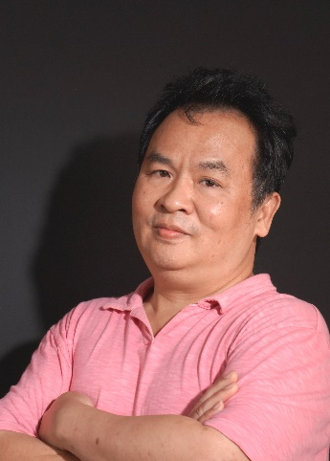  2010~2023  苗栗工藝園區  金工工坊進駐藝師
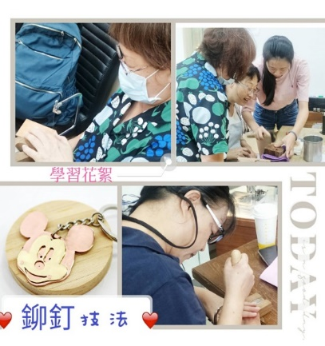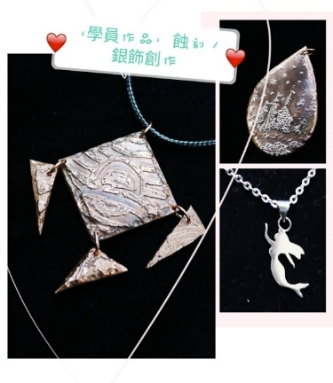
張睿峰老師  教學資歷  自2003年起在全台各處皆舉辦多次中小型鋦瓷修復課程與展覽、應邀進入大學舉辦講座與擔任客座講師,現進駐於苗栗工藝園區的漆藝工坊。除去在園區內的公辦與自辦課程外,也在故宮南院、竹南蛇窯國際茶碗節活動中開辦鋦瓷修復相關課程與體驗活動,將這門在台灣逐漸式微、在普羅大眾記憶中已默默淡忘的修復工藝再次喚醒。  近幾年來嘗試與多位工藝家合作、實驗複合媒材創作的多樣化可能性。  - 102年於台中舉辦中華鋦藝 鋦瓷工藝研習營。  - 103年於雲林舉辦工藝沙龍系列 鋦瓷修復課程。  - 104年於大葉大學舉辦鋦瓷與古民藝講座。  台南藝術大學舉辦鋦瓷修復講座。  台北、台中、高雄等地舉辦3場工藝研習營。  - 105年於台東教育大學舉辦鋦瓷講座。  台北、台中、嘉義等地舉辦5場工藝研習營。  - 106年於台南藝術大學擔任兼任講師。  台中東陽社區協助執行補硘仔種子培訓計畫。  台中教育大學舉辦邂逅金繼與鋦瓷工藝座談會。  大葉大學舉辦鋦瓷教學課程講座。  工研院竹東總部舉辦鋦瓷講座。  台中、南投舉辦10場工藝研習營。  - 107年於台南藝術大學擔任兼任講師。  台中東陽社區協助執行補硘仔種子培訓計畫。  苗栗工藝產業研發分館工藝舉辦推廣課程。  台北、台中、台南舉辦6場研習課程。  - 108年於苗栗工藝園區漆工坊擔任進駐藝師。  新竹住宅博覽會舉辦鋦瓷體驗。  故宮南院-舉辦「鑲金銀扣」泥土的座標DIY體驗課程。  苗栗工藝產業研發分館工藝舉辦推廣課程。  苗北藝文中心舉辦台灣國際茶碗節 DIY 體驗課程。  - 109年於大葉大學擔任兼任講師。  苗栗工藝產業研發分館工藝舉辦推廣課程。  豐東國中舉辦鋦瓷修復體驗課程。  - 110年於台北當代工藝設計分館舉辦工藝學堂「鋦瓷.金繼」修復課程。  國際同濟會台灣總會舉辦鋦瓷講座。  - 111年於雲林文化局舉辦鋦瓷修復體驗課程。  大墩文化中心舉辦《瓷彩與鋦瓷的美好邂逅》之瓷器修復講座。  慢思堂舉辦金繕修復課程。  - 112年於台中文化資產園區1916工坊舉辦《2023年修復系列課程》。  苗栗工藝產業研發分館工藝舉辦推廣課程。 | 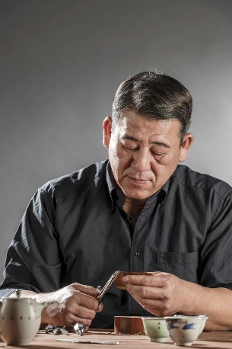  2019~2023  苗栗工藝園區  漆藝工坊進駐藝師
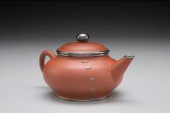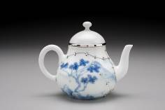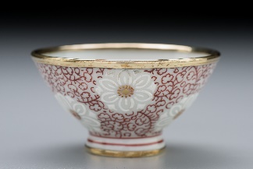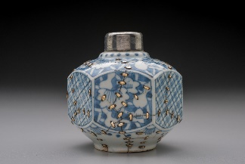
張李孺老師  得獎紀錄  102年  苗栗美展「應用設計與綜合媒材」佳作。  宜蘭美展「東方媒材類」入選。  104年  宜蘭美展「東方媒材類」入選。  107年  工藝競賽「美術工藝組」新光三越獎。  展演經歷  100年  台南參加「台南國際樹漆藝術大展」。  新竹參加「第三屆中日漆藝交流展活動」。  105年  彰化員林鎮舉辦「張李孺漆藝創作個展」。  台中自由人藝術公寓舉辦「花月夜–張李孺漆藝創作個展」。  107年  南投文化局參加「漆藝之美」 漆藝創作聯展。  台北萬豪酒店參加「五漆為伍」 漆藝聯展。  南投文化局參加「一漆一會」 漆藝創作聯展。  111年  埔里鎮立圖書館參加「潤物無聲」 漆藝複合媒材暨生活應用特展創作聯展。  教學資歷  107年-南投文化局擔任漆藝講師  108年-112年-苗栗工藝園區漆工坊擔任進駐藝師。  111年-大葉大學陶藝工坊擔任「金繕修復課程」授課業師。 | 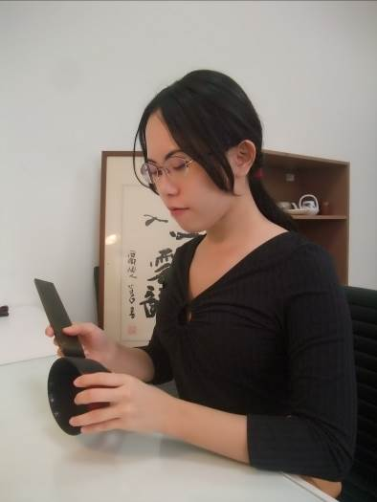  2019~2023  苗栗工藝園區  漆藝工坊進駐藝師
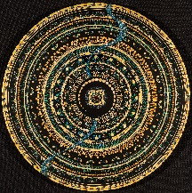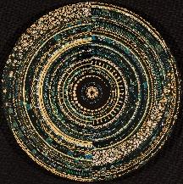

師資介紹：
羅志峰 Lo Chih Feng  工藝、美術相關得獎紀錄或認證  2016年 台灣國際金壺獎 入選(流雲)  2016年 苗栗陶 台灣柴燒藝術節 入選(茶禪一味)  2017年 苗栗陶 台灣柴燒藝術節 入選(柴燒壺組)  2018年 台陽美展雕塑組 入選(涅盤 重生)  2020年 文化部 台灣工藝競賽 入選(日蝕)  2021年 國際洄瀾陶瓷工藝競賽 佳作(洄沐)  教學經歷  2015年新竹新豐高中教授暑期陶土DIY班。  2016-2017年國立聯合大學 工設科 陶藝課程助理。  2016年 苗栗陶 台灣柴燒藝術節記者會 現場表演及DIY教學  2016年苗栗陶 台灣柴燒藝術節 現場拉坯DIY教學  2017年苗栗陶 台灣柴燒藝術節 現場拉坯DIY教學  2018年苗栗陶 台灣柴燒藝術節「兒童陶藝競賽」評審  2019年3-6月 「苗栗縣戀戀茶陶整合發展計畫」-茶陶．貓裏潮 聯合大學陶藝課程(一學期)業師  2019年 國立聯合大學「陶藝技能體驗工作坊」講師  2020年 苗栗陶品牌打造計畫共識會議 課程規劃委員  2022年5月 苗栗特色館「小小館長體驗營」  2022年8月 苗栗特色館永久戶外裝置藝術製作-「卡胖與貓咪」  2022 年9-12月苗栗縣社造-快意陶生活計畫 伯公站樂齡陶講座及體驗  2018年至今 台灣工藝研究發展中心 苗栗工藝產業研發分館，公辦課程規畫及教學，課程如下：  -2018年6-8月 鋦瓷修復教學實作坊(60小時)  -2019年6-8月茶藝與茶器具製作初階班(60小時)  -2019年7-9月「手與器的溫度-我的第一個柴燒茶碗(初階一)」  -2019年9-11月「手與器的溫度-我的第一個柴燒茶碗(初階二)」  -2020年4-6月「原來我也是文青-手作質感咖啡杯」  -2020年7-9月「2020專屬文青的輕薄手感-手作質感咖啡杯趴兔！」  -2021年3月 志工陪訓陶藝講座及體驗  -2021年8-12月「夏日植感」陶製小盆器  -2022年3-4月 基礎陶藝課程推廣班  -2022 年 11月興華高中「我的壓花小碟」陶藝體驗 |  | 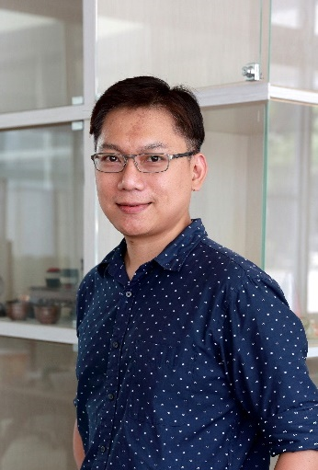  2018~2023  苗栗工藝園區  陶藝工坊進駐藝師
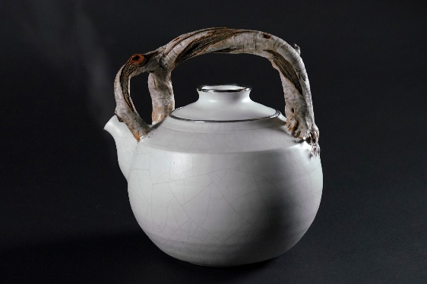 | 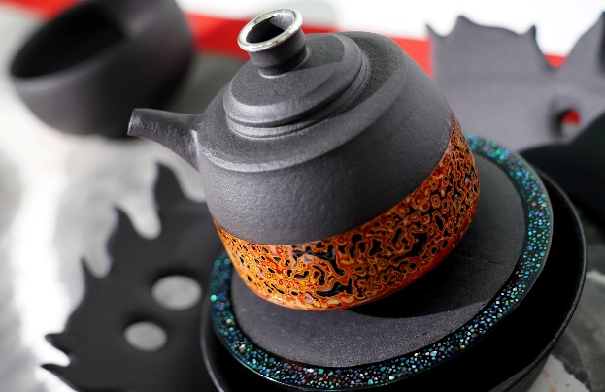

【附表-二】
國立臺灣工藝研究發展中心 苗栗工藝產業研發分館「工藝工坊」
112年地方特色工藝人才培育課程 報名表
＊中文姓名 |  |  | ＊英文姓名 |  | （以護照為準，請務必填寫） |  |  | 浮貼半身正面2吋相片（背面請寫上班別及姓名）
＊通訊地址 | □□□-□□（請務必填寫郵遞區號） |  |  |  |  |  |  | 浮貼半身正面2吋相片（背面請寫上班別及姓名）
性 別 | □男 □女 |  | 年 齡 |  |  | 歲 |  | 浮貼半身正面2吋相片（背面請寫上班別及姓名）
教育程度 |  |  | ＊電子信箱
＊手 機 |  |  | ＊電 話 |  |  | （H） （O）
學校單位 |  |  |  | 相關經歷
＊緊急連絡人 |  |  |  | ＊緊急連絡人電話
＊報名班別  擇一打勾 | 1. 在校學生(人才扎根)：  □ 1.國中~大學-基礎陶藝札根推廣課程  □ 2.大學生-漆藝研習班(週日班)  2. 學校教師(種子師資培育)：  □ 1.鋦瓷金繕研習班-種子教師培訓(週日班)  □ 2.客家纏花文化推廣暨創新實作班(週六班)  □ 3.金屬加工-首飾設計製作班(週六班)
※請注意：＊號必填  1.請準備身份證正反面影本各一張，清晰正確之身份證字號。  2.證件填寫註明：辦理****課程報名用。  3.未檢附者，不核發證書。  4.報名陶藝課程由校方老師代表填寫，另附參加者名單。 |  |  |  |  | ※請注意：  1.具公教人員身分，課程結束後由本中心完成公務人員終身學習時數登錄。  2.未檢附者，恕難受理報名。
＊公務人員終身學習時數：
□需要 □不需要
個人資料使用同意書
本人 姓名 ________________ ，身份證字號 __________________ ，
1、國立臺灣工藝研究發展中心(以下簡稱本中心)為辦理工藝文創產業人才培育計畫業務拓展等需求，必須取得您的個人資料。在個人資料保護法及相關法令之規定下，本中心將依法蒐集、處理及利用您的個人資料。
2、您所提供的個人資料，將於本同意書處理結束後轉入本中心學員資料庫，並受本中心妥善維護，
3、依據「個人資料保護法」第8條，請您詳讀下列本中心應行告知事項：
(1) 機關名稱：國立臺灣工藝研究發展中心
(2) 蒐集目的：主要提供工藝文創產業人才培育計畫業務相關資訊，如國內外培訓班、論壇、講座、研習營、工作坊及設計交流活動等，輔以本中心業務拓展及專案計畫所需。
(3) 個人資料類別：含姓名、電話、電子郵件、公司名稱、地址及其他得以直接或間接識別您個人之資料。
(4) 個人資料利用期間：自112年開始至蒐集目的消失為止。
(5) 個人資料利用地區：中華民國地區。
(6) 個人資料利用對象：本中心內部、與本中心合作之官方及非官方單位。前述合作關係包含現存或未來發生之合作。
(7) 個人資料利用方式：網際網路、電子郵件、書面及傳真。
4、您可依個人資料保護法第3條規定，就您的個人資料:
(1)查詢或請求閱覽、(2)請求製給複製本、(3)請求補充或更正、(4)請求停止蒐集、處理或利用、(5)請求刪除。
如欲行使以上權利，請洽活動承辦人(037)222-693#105(張鈺昇)或來信至yschang@ntcri.gov.tw。
5、您可自由選擇是否提供本中心您的個人資料，惟您不同意提供個人資料時，本中心將無法提供【工藝文創產業人才培育計畫】系列課程之相關課程宣傳推廣與後續產業培訓資訊等相關服務。
我已詳閱並了解本同意書的內容並同意遵守相關事項，謝謝。
中 華 民 國 112 年 月 日

112年地方特色工藝人才培育課程
研 習 保 證 書

本人 姓名 ________________ ，身份證字號 __________________ ，
報名參加 苗栗工藝產業研發分館「112年地方特色工藝人才培育課程」。願以最認真態度學習，完成課程進度，並切實遵守下列規定事項：
一、愛惜實習工坊所有設備、公發器具材料與宿舍公物，如有損毀願照價賠償。
二、遵守工坊管理規定，發揮團隊榮譽精神，自動自發維護環境整潔。
三、願負責盡職輪流擔任工坊值日服務與研習日誌紀錄工作。
四、研習期間不任意請假或遲到早退耽誤課程，願身體力行達成研習進度。若上課期間發生重大情事影響課程進行，應予以退訓，並自願放棄申訴權利。並繳回所有課程材料。
五、研習期間分發的講義教材或參考樣本、試作品、書籍資料等，屬於工藝中心、該原作者或講師所有，願遵守著作權相關規定，以示尊重。作品照片同意提供本中心推廣工藝使用(非商業行為)。
六、研習期間請假若超過本中心「工藝文創產業人才培育計畫作業要點」規定之時數，無異議自行退訓，並繳回已分發的器具材料；所繳交之學費、器材費等自願放棄。如有不良言行，願接受告誡糾正，必要時得通知家長與保證人前來處理。
七、同意本中心為執行「112年地方特色工藝人才培育課程」相關業務蒐集本人資料，於中華民國「個人資料保護法」與相關法令之規範下，蒐集、處理及利用本人資料。
八、上課期間未經老師及工坊管理者同意，請勿攜帶其他材料進入教室。

中 華 民 國 112 年 月 日

